МОБИЛЬНЫЕ ПРИЛОЖЕНИЯ «ГОСУСЛУГИ»
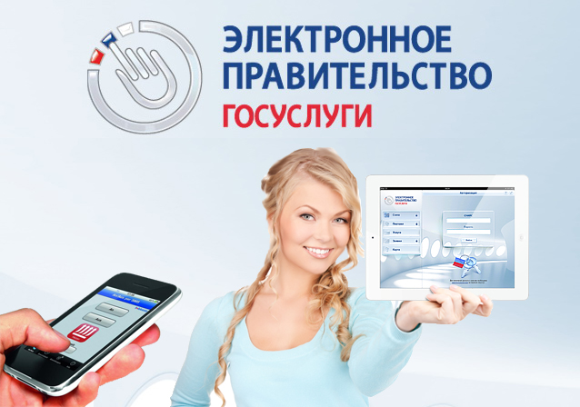
Приложения предназначены для установки на смартфоны и планшеты на базе Android, IOS? Windows Phone и Windows 8.
С их помощью Вы можете:
- оплатить штрафы ГИБДД;
- проверить свою налоговую задолженность
- подать заявление на получение или замену водительского удостоверения и другие.
Скачайте приложение на Портале, чтобы получить доступ к необходимым Вам услугам в любое время и в любом месте.
ЕДИНЫЙ ПОРТАЛ ГОСУДАРСТВЕННЫХ И МУНИЦИПАЛЬНЫХ УСЛУГ – ГОСУСЛУГИ ПРОЗРАЧНЫ КАК НИКОГДА!
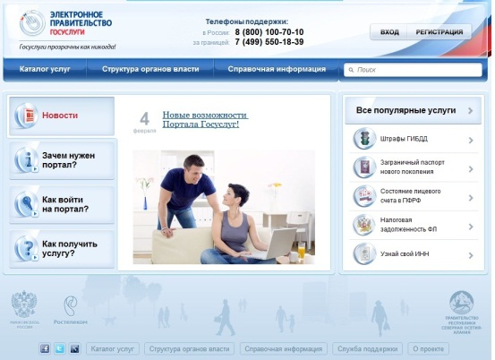
- полная информация о предоставляемых государственных и муниципальных услугах в РФ
- отсутствие бюрократических проблем
- экономия времени и денег
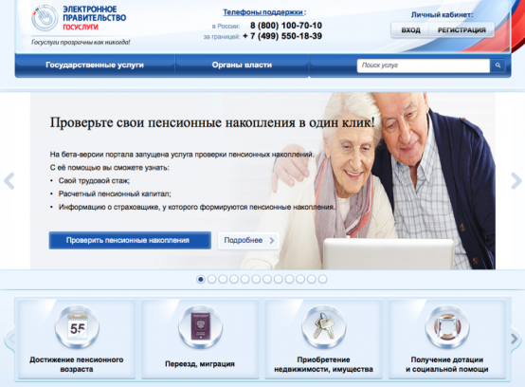
РЕГИСТРИРУЙТЕСЬ!
ЕДИНЫЙ ПОРТАЛ ГОСУДАРСТВЕННЫХ И МУНИЦИПАЛЬНЫХ УСЛУГ

ЭКОНОМИТ ВАШЕ ВРЕМЯ

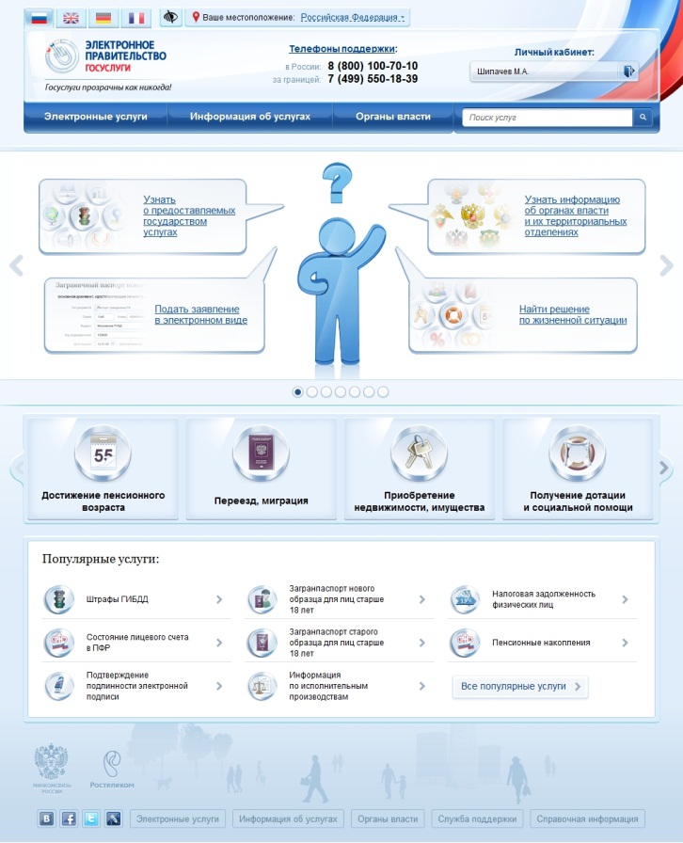

www.gosuslugi.ru

Регистрация на сайте Госуслуги

Что понадобится для регистрации на портале Госуслуги?
- паспорт;
- страховое свидетельство обязательного пенсионного страхования (СНИЛС, его одиннадцатизначный номер);
- мобильный телефон или электронная почта.

После того, как Вы перешли на портал gosuslugi.ru, необходимо в правом верхнем углу сайта кликнуть по ссылке «Регистрация».
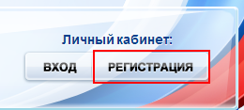
Затем Вам будет предложено заполнить форму регистрации, которая включает в себя указание имени, фамилии, номера телефона или электронной почты.

Шаг 1. Предварительная регистрация

На данном этапе Вам необходимо заполнить всего 3 поля: фамилия, имя, номер мобильного телефона или адрес электронной почты.
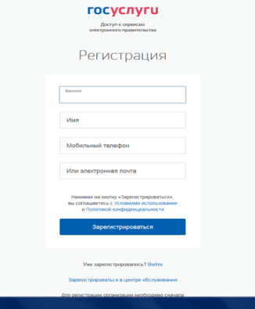 | Когда Вы корректно заполнили форму, нажмите кнопку «Зарегистрироваться», после чего последует этап подтверждения номера мобильного телефона или электронной почты.
Если Вы указали номер мобильного, то на следующей странице в поле «Код» введите комбинацию из цифр, высланных Вам в виде SMS-сообщения на мобильный телефон, указанный при регистрации. | 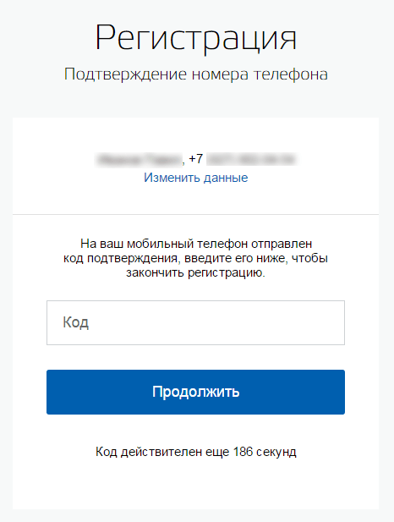
Затем нажимаем кнопку «Подтвердить».В случае, если код указан корректно, и система подтвердила Ваш номер телефона, то на следующем этапе Вам будет необходимо придумать пароль и задать его через специальную форму, введя его два раза. Будьте внимательны, данный пароль будет использоваться для входа в Ваш личный кабинет, поэтому крайне не рекомендуется использовать простые комбинации цифр или букв.
Если же Вы при регистрации указали адрес электронной почты вместо номера мобильного телефона, то Вам потребуется перейти по ссылке из письма, высланного системой на Ваш электронный ящик, после чего так же задать пароль для входа.
Регистрация упрощенной учетной записи завершена! Теперь Вы можете пользоваться ограниченным количеством государственных услуг, подтверждение личности для которых не требуется, а так же получать услуги справочно-информационного характера.

Шаг 2. Ввод личных данных

Сразу, после уведомления об успешно завершенной регистрации, система перенаправит Вас на форму заполнения личных данных, включающих в себя паспортную информацию и данные СНИЛС, поэтому эти документы необходимо подготовить заранее. Процедура подтверждения личных данных проходит в 3 этапа, а подтвержденная учетная запись имеет огромные преимущества. Благодаря ей Вы сможете пользоваться всеми услугами, представленными на портале.
Личные данные следует заполнять внимательно и аккуратно. После этого необходимо отправить введенные данные на автоматическую проверку, нажав кнопку «Продолжить».

Шаг 3. Проверка введенных данных

После заполнения формы на предыдущем этапе, указанные Вами личные данные отправляются на автоматическую проверку в Пенсионный Фонд Российской Федерации и ФМС России.

С результатами данной проверки Вы сможете ознакомиться через несколько минут. В особых случаях проверка может занять больше времени, но случается такое редко. После того как данная процедура успешно завершится, на Ваш мобильный телефон или на адрес электронной почты будет выслано уведомление с результатом проверки, а так же соответствующее состояние отобразится на сайте.

Шаг 4. Подтверждение личности

Для того, чтобы полноценно пользоваться государственными услугами через интернет, Вам необходимо иметь подтвержденную учетную запись.
После подтверждения личности в многофункциональном центре либо в одном из центров обслуживания, Вами будет пройден последний этап уровня учетной записи.
Теперь Вы имеете подтвержденную учетную запись, о чем Вы будете оповещены СМС-сообщением или данная информация придет на Ваш электронный ящик. Статус уровня учетной записи будет изменен в Вашем личном кабинете системой автоматически.
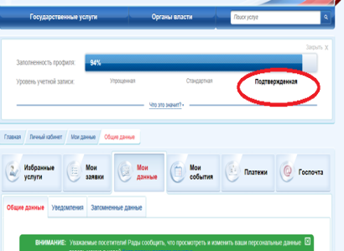 | С этого момента Вы можете пользоваться в полном объеме возможностями, предоставляемыми Единым порталом.

